運行管理者試験対策講習申込書 兼 受講票

金町自動車教習所受付印蘭 |  | ふりがな | ：
※記入しないでください |  | お芳名 | ：
 |  | ご住所 | ：
 |  | TEL | ：
 |  | FAX | ：
 |  | 希望コース | ：□ 旅客 □ 貨物

希望される  開催日時 | □ 平成27年8月8日（土）  受付12時30分より （講習時間：13時から16時まで）
お申込みの結果  ※事務局記入欄 | - 予約が完了しました。当日受講票をご持参下さい。  - キャンセル待ちとなりましたので、後日ご連絡差し上げます。  - 申し訳ございませんが、全日程満席となりました。
- 受講当日の注意事項
- 受講料は、お1人様5,000円【税込】5,400円です。受講当日受付時にお支払いください。
- 基礎講習テキストをご持参下さい。お持ちでない方は、販売致します。
- 筆記用具等は必ずご持参下さい。
- 受講票（当教習所よりFAXにて返送された本用紙）を、必ずご持参下さい。
- 駐車場はありません（二輪車含む）。公共交通機関をご利用ください。
- ご予約は先着順にて受付します。
- この申込書は1名につき1枚使用します。複数名で申込まれる場合はコピーしてお使い下さい。
- お申込み頂いた際の個人情報は、本講習の目的以外には、一切使用致しません。
- 開催場所  坂本自動車株式会社  （６F会議室）  東京都台東区日本堤2-36-10  - お問合わせ  金町自動車教習所  連絡先：03-3607-5101 | 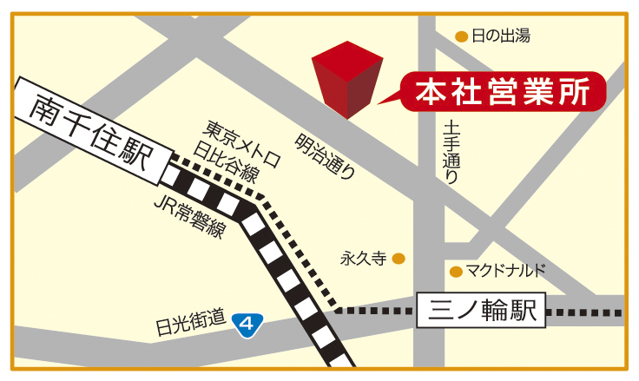  坂本自動車㈱
FAX 03-3607-5107

